Aseiniad ysgrifenedig sy’n gwerthuso’n feirniadol sut y gellir defnyddio Asesu ar gyfer Dysgu mewn cyfres o gyfleoedd dysgu i hybu cynnydd ar draws y meysydd dysgu a phrofiad a ddewiswyd.
Mae asesu ar gyfer dysgu (AaGD) yn cael ei ddefnyddio fel dull o ddatblygu addysgeg athrawon a chyfoethogi profiadau dysgu disgyblion gan sicrhau bod y gwersi yn addasadwy i ateb anghenion pob dysgwr. Yn ôl (William.D, 2011), mae asesu ar gyfer dysgu yn hanfodol wrth asesu os yw set o gyfarwyddiadau wedi profi’n effeithiol wrth gwblhau ei phrif bwrpas. Mae hi’n annhebygol iawn bod pob disgybl mynd i gael yr un lefel o ddealltwriaeth o’r un cyfarwyddiadau a dyma pam mae asesu ar gyfer dysgu mor bwysig. I allu gweld pa ddisgyblion sydd angen y cymorth ychwanegol. Mae AaGD yn ddull effeithiol iawn o asesu. Gwelir (Broadfoot.P et al., 2002) yn dweud bod AaGD yn gallu hybu cymhelliant ac yn gallu cael ei ddefnyddio i adnabod pob camp addysgiadol mae’r disgyblion yn cyflawni. Gellir dadlau bod hyn yn dangos pwysigrwydd AaGD oherwydd mae brwdfrydedd a chymhelliant uchel y disgyblion tuag at ei gwaith yn arwain at gyflawniad gwaith o safon uwch.
Cynlluniais gyfres o wersi a oedd yn cynnwys y Meysydd Dysgu a Phrofiad (MDaPH): Gwyddoniaeth a Thechnoleg, Iaith Llythrennedd a Chyfathrebu a Mathemateg a Rhifedd. Dewisais y tri MDaPH yma oherwydd o brofiad, gwelais ei bod hi’n hawdd plethu iaith a mathemateg mewn i wersi o unrhyw bwnc i wneud hi’n drawsgwricwlaidd. Dywed (Morrison.K, 1994) bod gwersi trawsgwricwlaidd yn rhoi profiadau cyfoethog i’r disgyblion i arwain dysgu ei hunain ac i ddatblygu nifer o sgiliau mewn un wers ac mae hi’n cael ei gyflawni yn naturiol. Yma byddaf yn gallu sicrhau bod y disgyblion yn cael y mwyaf allan o’i gwersi. Cynlluniais y wers yma ar gyfer blwyddyn 4 ar ôl arbrofi gyda nifer o ddulliau AaGD yn ystod fy mhrofiad addysgu. Mae’r disgyblion yma o gwmpas 8-9 mlwydd oed. Yn y dosbarth yma mae yna ddisgyblion o lefelau gallu gwahanol gyda grŵp o ddisgyblion MAT sydd yn gryf iawn yn Fathemateg.
Cyn y tair gwers yma, mae’r disgyblion wedi cael dysgu blaenorol o’r mathau gwahanol o ddannedd a’i swyddogaeth a pa fath o fwydydd sy’n iach ac afiach i’r dannedd. Cynlluniais 3 gwers gwyddoniaeth a thechnoleg a fydd yn paratoi'r disgyblion i wneud arbrawf pydredd dannedd. Y wers gyntaf yw adnabod a labelu haenau gwahanol y dannedd sy’n cynnwys y MDaPH Iaith, Llythrennedd a Chyfathrebu wrth ddysgu terminoleg newydd. Yr ail wers oedd mesur faint o siwgr sydd mewn diodydd pop gwahanol. Mae’r wers yma yn cynnwys y MDaPH Mathemateg a Rhifedd wrth bwyso siwgr a throsi o kg i g. Y wers olaf wedyn yw gwneud yr arbrawf pydredd dannedd ac ysgrifennu popeth i fyny. Cynlluniais y gwersi yma wrth bwysleisio pwysigrwydd dilyniant dysgu. Yn ôl (Furtak.E, 2014), mae asesu yn gallu cael ei gynllunio gyda chysylltiadau o lefelau gwahanol i ddilyniant mewn dysgu gyda lefelau gwahanol o sgaffaldio i weld ymatebion disgyblion. O ganlyniad, mae hyn yn rhoi gwybodaeth i’r athrawon o beth maent yn gwybod a lle mae ei lefelau dealltwriaeth.
Mae asesu yn ddull sydd wedi cael ei ddefnyddio yn addysg ysgolion am amser hir. Wrth edrych ar egwyddorion addysgeg Donaldson, gwelir pwysigrwydd AaGD yn glir yn y Cwricwlwm i Gymru. Mae’r egwyddor “Mae addysgu a dysgu da yn golygu dilyn egwyddorion asesu ar gyfer dysgu” dywed gan Donaldson yn pwysleisio ei budd i ddysgwyr o ran manteisio ar adborth i roi cyfarwyddyd penodol a manwl i sicrhau datblygiad pellach. Yn ogystal â hyn gwelir asesu cyfoedion a gweithredu ar adborth cyfoedion yn rhoi amgylchedd diogel i’r disgyblion yn y dosbarth felly maent yn fwy tebygol o fentro ar atebion heb yr ofn o fod yn anghywir (Donaldson. G, 2015). Yn ogystal â hyn mae AaGD yn rhoi’r cyfle i ddisgyblion i gymryd cyfrifoldeb dros ddysgu ei hun (Woodworth.J, 2015). Dywed Woodworth hefyd bod disgyblion sydd wedi’i grymuso yn cael y mwyaf allan o’i brofiadau dysgu oherwydd mae ganddynt y ddealltwriaeth a’r sgiliau sydd angen i ffynnu. Dangosa hyn bod AaGD yn sicrhau bod disgyblion yn ganolbwynt addysgu. Mae dealltwriaeth disgyblion o fathau gwahanol o asesu yn gallu effeithio ar ei ymrwymiad i wersi. Dywed (MacLellan.E, 2001), os mae disgyblion yn gweld angen i ddeall testun i allu cydymdrafod tasg asesiad, maent yn fwy tebygol i gysylltu â dysgu dwfn. Ond os maent yn canfod bod angen dysgu ar y cof ar yr asesiad, maent yn llai tebygol i gydymdrafod i nodau uwch a dysgu dwfn. Wrth ystyried hyn, gellir dadlau bod asesu ar gyfer dysgu yn fwy effeithiol o ran symbylu dealltwriaeth y disgyblion yn hytrach nag asesiadau ffurfiannol. Mae asesu ffurfiannol yn broses systematig i gasglu tystiolaeth am ddysgu’r disgyblion (Heritage.M, 2007). Dywed Heritage bod asesu ffurfiannol a’r data sy’n cael ei gasglu yn cael ei ddefnyddio i adnabod lefel dealltwriaeth y disgyblion nawr ac felly yn helpu’r athro i addasu’r gwersi er mwyn cwrdd â’r gorchmynion. I ategu at hyn, gwelir (Black.P, 2003) yn cytuno gyda Heritage bod asesu ffurfiannol yn cael ei ddefnyddio yn effeithiol pryd mae’r dystiolaeth o asesiadau’r disgyblion yn cael ei ddefnyddio i arwain newidiadau i’r gwersi cynlluniwyd gan yr athro i sicrhau dyfnder i’r dysgu. Er hyn gwelir Black yn dweud hefyd bod asesu ffurfiannol yn cael ei ddefnyddio'r mwyaf i ddim ond rhoi safle ac i ardystio cymhwysedd disgyblion. Yn wahanol i AaGD lle dywed bod AaGD yn blaenoriaethu hybu dysgu parhaol disgyblion. Er bod Black yn son am gryfderau asesiadau ffurfiannol gwelir mwy o bwyslais ar gryfderau AaGD wrth ddatblygu dealltwriaeth disgyblion o’i dysgu ei hun. O ran dadlau pa ddull o asesu sydd mwyaf effeithiol, gellir dadlau bod AaGD yn fwy effeithiol nag asesiadau ffurfiannol o ran ymatebion emosiynol. Yn ôl (Stiggins. R, 2005) mae llwyddiant y disgyblion i barhau i ddysgu yn dibynnu ar ei ymateb emosiynol i asesu. Mae ymateb optimistaidd yn ysgogi’r disgyblion i barhau i ddyfnhau ei dealltwriaeth. Ar y llaw arall mae ymateb pesimistaidd yn gallu digalonni’r disgyblion wrth iddynt feddwl nid yw’r nod yn gyraeddadwy. Gellir dadlau bod AaGD yn fwy effeithiol o greu ymatebion optimistaidd pan maent yn cael ei ddefnyddio yn effeithiol oherwydd maent yn cael adborth cyson, adeiladol a manwl i sicrhau ei bod yn parhau i ddatblygu yn gyson.
Mae gan AaGD 4 elfen wahanol sef: Cwestiynu, rhannu’r meini prawf gyda’r dysgwyr, safon adborth a hunanasesu ac asesu cyfoedion (Black.P et al, 2006). Mae ansawdd o gwestiynu yn elfen hanfodol o bwysig o ran asesu ar gyfer dysgu. Mae AaGD yn gallu cael ei ddefnyddio er mwyn hybu dilyniant mewn dysgu. Mae dilyniant mewn dysgu yn dangos y dull mae disgyblion yn datblygu eu sgiliau, dealltwriaeth a gwybodaeth mewn sefyllfaoedd sy’n cynyddu mewn her (Braund.M & Driver.M, 2007). Dywed (Bartlett.J, 2015) er bod cwestiynu yn un o’r dulliau mwyaf cyffredin o asesu ar gyfer dysgu, mae’r ansawdd o gwestiynu ddim yn y ffocws. Dywed hefyd bod y ffurf o gwestiynu ‘dim dwylo i fyny’ yn allweddol wrth gynyddu amser meddwl y disgyblion. Yn ogystal pryd mae disgyblion yn meddwl pam mae ateb i gwestiwn yn anghywir maent wedi cynyddu lefel her / ansawdd y cwestiwn. Mae tacsonomeg Bloom yn ddefnyddiol iawn wrth gynyddu ansawdd cwestiynu gan herio’r disgyblion i ehangu ei dealltwriaeth. Gellir dadlau bod hyn yn ddull effeithiol wrth sicrhau dilyniant dysgu oherwydd mae’r disgyblion yn adeiladu ei dealltwriaeth o fformat cwestiynau a sut i’w gofyn ac ateb yn fanylach. Mae’r dull AaGD o rannu’r meini prawf gyda dysgwyr yn effeithiol wrth roi nodau ac amcanion sydd yn gyraeddadwy a penodol (Diana.E et al, 2014). Dywed hefyd bod y meini prawf mwyaf effeithiol yw’r rhai sydd yn cael ei ysgrifennu mewn ffordd sy’n fesuradwy ac felly yn hawdd i’r disgyblion i ddeall. Mae hunanasesu ac asesu cyfoedion yn ddull effeithiol o AaGD. Dywed (Darra.M, 2018), bod hunanasesu yn helpu hunanhyder y disgyblion gan ei bod yn adnabod ei chryfderau a maes i wella. Os mae hunanhyder y disgyblion yn cynyddu, mae ei brwdfrydedd yn y dosbarth yn cynyddu a safon y gwaith yn cynyddu. Gellir dadlau fod y dull yma yn effeithiol o ran sicrhau dilyniant dysgu oherwydd mae’r disgyblion yn gallu adnabod ei meysydd i wella er mwyn gosod nodau cyraeddadwy wrth barhau a’r gwaith i sicrhau llwyddiant. Mae safon adborth yn ddull AaGD sydd yn gallu cael ei ddefnyddio yn effeithiol iawn os mae hi’n cael ei ddefnyddio yn gywir. Yn ôl (Polous.A & Mahony.M, 2008), mae’r ffordd mae disgybl yn ymateb i adborth yn allweddol i lwyddiant asesu. Y lleiaf mae’r disgybl yn hyderus yn ei hun, y mwyaf o adborth manwl ac aml sydd angen. Dangosa hyn bod safon adborth ac adborth wedi personoli i bob disgybl yn allweddol o bwysig i arwain y disgybl at lwyddiant. Mae adborth sy’n benodol i bob disgybl yn galluogi iddynt i ffocysu ar ddatblygiad ei hunain yn hytrach na chymharu ei hunain i’w cyfoedion.
Ar gyfer y gwersi cynlluniais, penderfynais i ddefnyddio’r MDaPH Gwyddoniaeth a Thechnoleg. Dewisais y MDaPH yma oherwydd mae hi’n hanfodol o bwysig yn y byd modern i fod yn wybodus am bethau byw, dadansoddi tystiolaeth ac i allu gwneud penderfyniadau cyfrifol am ei weithredoedd yn y dyfodol (Hwb, 2020). Yn ogystal â hyn, dewisais y thema dannedd oherwydd ei chysylltiadau clir gyda’r pedwar diben yn enwedig yr un “unigolion iach, hyderus” (Llywodraeth Cymru, 2015), sy’n rhoi’r wybodaeth a’r ddealltwriaeth i’r disgyblion i allu edrych ar ôl ei hun a byw bywyd iach. Wrth ymgymryd yn y gwersi yma, byddai’r disgyblion yn meithrin a datblygu nifer o sgiliau gwahanol e.e. Sut i bwyso a mesur wrth ddefnyddio unedau mesur g a kg, sgiliau cof a labelu, ysgrifennu’n fanwl a dadansoddi yn seiliedig ar wybodaeth a dealltwriaeth flaenorol. Mae’r gwersi cynlluniais yn rhoi profiadau dysgu cyfunol i’r disgyblion wrth iddynt gymryd rhan mewn gwaith ymarferol e.e. pwyso siwgr mewn diodydd gwahanol a chwblhau’r arbrawf pydredd dannedd. Mae profiadau dysgu cyfunol yn allweddol o bwysig yn fywyd ysgol gan ei fod yn rhoi profiadau uniongyrchol ac ymarferol i’r disgyblion. Dywed (Mulyanto et al., 2020), bod profiadau dysgu cyfunol yn datblygu sgiliau meddwl critigol y disgyblion mewn ffordd effeithiol wrth blethu theori a sefyllfaoedd bywyd go iawn. I sicrhau bod y gwersi yn drawsgwricwlaidd, cynlluniais y gwersi i blethu mewn elfennau o iaith a mathemateg. Gan fod llenyddiaeth ac iaith yn elfen mor hanfodol o fywydau pob dydd y disgyblion, mae hi’n bwysig iawn ei bod yn cael ei gysylltu ymhob gwers. Sonia (Wray.D et al., 2001), bod hi’n bwysig bod disgyblion yn ymwybodol bod pwrpas iaith a llenyddiaeth yw creu ystyr. Hefyd bod sgiliau ieithyddol yn ganolbwynt popeth maent yn dysgu yn yr ysgol ac yn y byd. Mae hyn yn pwysleisio pwysigrwydd iaith yn enwedig i blant sy’n parhau i ddatblygu er mwyn sicrhau ei bod yn ddinasyddion gwybodus. Yn yr un modd gellir dadlau bod sgiliau mathemateg a rhifedd yr un mor hanfodol o bwysig a sgiliau iaith. Awgryma (Md-Ali.R et al., 2016) bod angen ystyried sgiliau iaith a mathemateg ar yr un pryd wrth addysgu oherwydd gan ei fod yn arwain meddylfryd a dewisiadau pob disgybl yn y dyfodol.
Yn y wers gyntaf, cynlluniais i ffocysu ar haenau gwahanol y dannedd a’i swyddogaeth er mwyn i’r disgyblion cael mwy o wybodaeth gefndirol ar gyfer ei arbrawf pydredd dannedd. Y dechneg o AaGD byddaf yn defnyddio mwyaf yn ystod y wers yma oedd cwestiynu. Byddaf yn defnyddio hefyd asesu cyfoedion yn ystod y brif dasg. O ran cwestiynu byddaf yn defnyddio byrddau gwyn ar ddechrau’r wers gan ofyn cwestiynau i’r disgyblion am ei wybodaeth flaenorol am ddannedd a’i swyddogaeth yn ogystal â pha fwydydd sy’n iach ac afiach i’r dannedd. Gofynnaf i’r disgyblion i ddal ei byrddau gwyn i fyny yn wynebu fi felly nid oedd y disgyblion arall yn gallu gweld ei atebion. O ganlyniad bydd y disgyblion mwy swil yn cynnig ateb. Yn ogystal â hyn bydd hi’n fy helpu i adnabod lle mae angen cymorth ychwanegol a pa fylchau yn ddealltwriaeth sydd rhaid i mi lenwi cyn dechrau’r testun newydd. Gan ddefnyddio pwynt pŵer, rhoddaf gyd-destun pob haen y dant gan dynnu sylw at ddiagram sy’n dangos pob haen yn glir. Tynnaf y fwyaf o sylw at yr enamel gan dyma beth fydd prif ffocws yr arbrawf pydredd dannedd. Ar ôl i mi sicrhau fod pob disgybl yn deall y dasg gan ddefnyddio’r dull ‘bodiau i fyny, i’r canol neu i lawr’, byddaf yn esbonio’r dasg i’r disgyblion. Byddaf yn gwahanu'r disgyblion mewn i grwpiau wrth iddynt weithio fel tîm. Bwriadaf roi llun o haenau’r dannedd wedi’i labelu a chuddio ffeithiau am bob haen o gwmpas y corridor. Mi fydd rhaid i 1 disgybl o bob grŵp ar y tro fynd allan i’r corridor i ddarganfod un ffaith / ble i labelu haen a dod yn ôl i’r grŵp er mwyn ei gofnodi. Pwrpas y dasg yw cael dull mwy ymarferol a hwyl i’r disgyblion i ddysgu a chofnodi’r wybodaeth berthnasol. Ar ddiwedd y wers bwriadaf i ofyn i’r grwpiau cyfnewid ei gwaith gyda grwpiau arall er mwyn defnyddio’r dull AaGD asesu gwaith cyfoedion. Yma bydd y disgyblion i fynd allan a’r tudalen grŵp arall a marcio os oedd y labelu yn gywir a’r swyddogaeth yr haenau yn gywir. Wedyn bydd y grwpiau i feddwl am gwestiynau i ofyn ei gilydd i asesu os oeddent wedi deall y testun a gallu ei gysylltu i sefyllfaoedd go iawn. Dewisais y dechneg yma oherwydd dywed (Yurdabakan.I, 2010), bod asesu cyfoedion yn rhan o ddysgu actif gan gynnwys pob disgybl yn rhan actif o’r asesu. Sonia hefyd bod asesu cyfoedion yn gallu cyfrannu at feddwl critigol y disgyblion wrth iddynt allu cwestiynu dysgu ei chyfoedion. Er sonia Yurdabakan am gryfderau asesu cyfoedion, mae rhaid ystyried ei gwendidau. Dywed (Leenknecht.M, 2017), bod asesu cyfoedion yn cael ei beirniadu yn aml gan nid oes gan ddisgyblion y gallu i asesu ei gilydd yn gywir. O ganlyniad, dywed bod safon o adborth cyfoedion fel arfer yn isel. Gellir dadlau gall asesu cyfoedion bod yn effeithiol os mae’r disgyblion wedi cael digon o ymarfer ganddi ac yn ymwybodol o beth sy’n gwneud adborth da. Er enghraifft, rhoi Meini Prawf i’r disgyblion sy’n cynnwys beth maent angen edrych am sy’n dda yng ngwaith y disgyblion a beth i edrych am i wella gwaith y disgyblion. Wrth roi’r strwythur yma i’r disgyblion, maent yn dod yn fwy cyfarwydd gydag iaith adborth a sut i’w strwythuro yn adeiladol er mwyn helpu ei gyfoedion.
Yn yr ail wers, cynlluniais i’r disgyblion fesur sawl g o siwgr sydd mewn diodydd gwahanol er mwyn gweld yr effaith mae yfed gormodedd o ddiodydd penodol yn cael ar y dannedd. Eto cynlluniais i ddefnyddio’r dull AaGD cwestiynu yn aml yn ystod y dasg a chynlluniais i ddefnyddio’r dull rhannu’r Meini Prawf hefyd. I ddechrau’r wers, byddaf yn creu tabl cofnodi gwybodaeth lle bydd y disgyblion yn ysgrifennu ei chanfyddiadau. Bwriadaf i dynnu sylw at yr unedau mesur ‘g’ a ‘kg’ a gofyn i’r disgyblion esbonio beth maent yn golygu. Wedyn, bwriadaf i fodelu’r dull a strwythur cywir o bwyso’r siwgr gan ddefnyddio’r clorian. Wrth wneud hyn, mae gan y disgyblion disgwyliadau clir o beth rydw i am iddynt wneud. Bwriadaf i gwestiynu’r disgyblion ar ba adnoddau maent yn gyfarwydd â i weld os oes angen esboniadau pellach arnynt, neu gallent ofyn i bartner i esbonio iddynt. Ar y diodydd, mae’n dweud sawl ‘g’ o siwgr sydd mewn 250ml o ddiod. Cynlluniais her ychwanegol i’r disgyblion MAT sydd wedi gorffen pwyso’r siwgr i gyfrifo sawl g o siwgr fydd mewn 500ml, 1L a 750ml o’r ddiod. Ar ôl i mi fodelu’r strwythur, byddaf yn creu Meini Prawf Llwyddiant fel dosbarth i sicrhau bod pob disgybl yn ymwybodol o’r disgwyliadau rydw i’n disgwyl. Yn ogystal â hyn, os maent yn drysu ar beth i wneud nesaf maent yn gallu cyfeirio yn ôl at y Meini Prawf i sicrhau maent ar y trywydd iawn. Wedyn, byddaf yn gwahanu’r disgyblion mewn i bartneriaid ac esbonio’r dasg iddynt o bwyso faint o siwgr sydd mewn 6 diod wahanol a chofnodi’r wybodaeth yn daclus yn y tabl greuwyd fel dosbarth yn ei llyfrau. Ar ôl iddynt gwblhau’r dasg, bydd pawb yn dod yn ôl at ei gilydd fel dosbarth a byddaf yn gofyn i bob grŵp sut maent wedi bwrw’r Meini Prawf. O ganlyniad i mi gael y disgyblion esbonio sut maent wedi cyrraedd y disgwyliadau gosodais, byddaf yn gallu asesu os yw’r disgyblion wedi deall nod y wers ac wedi dysgu rhywbeth newydd. Dewisais ddefnyddio’r dull AaGD rhannu’r Meini Prawf gyda’r dysgwyr oherwydd, dywed (Harris.L, 2007) bod yna gwelliant yn safon gwaith y disgyblion os maent yn gallu cyfeirio yn ôl at y Meini Prawf yn gyson. Gwelir ymwybyddiaeth well o ddisgwyliadau’r athro a gwelir y disgyblion yn ffocysu ar yr agweddau cywir o’i wersi. Ond yn ôl (Northwood.D, 2013), mae gosod Meini Prawf yn gallu lladd creadigrwydd a gwreiddioldeb gan ei bod yn ffocysu ar ganlyniad y dysgu yn unig. Ond gellir dadlau bod rhannu’r Meini Prawf yn ddull AaGD llwyddiannus oherwydd mae hi’n rhoi nodau ac amcanion penodol a fydd yn cefnogi’r disgyblion ar ei daith dysgu i sicrhau ei bod yn bwrw gofynion y dasg.
Yn y wers olaf, cynlluniais i’r disgyblion i ysgrifennu lan a chwblhau’r arbrawf pydredd dannedd. Yn yr arbrawf bydd y disgyblion yn rhoi wyau mewn i hylifau gwahanol e.e. sudd oren, coffi, finegr a.y.y.b. i weld ei effaith ar gragen yr wy. Mae cragen yr wy yn cynrychioli enamel y dant. Bydd y wybodaeth a dealltwriaeth mae’r disgyblion wedi derbyn dros y gwersi diwethaf wir yn hanfodol i sicrhau ei llwyddiant yn y wers yma. Cynlluniais i ddefnyddio’r dull AaGD ansawdd a safon cwestiynu'r mwyaf yn ystod y wers yn gynnwys y dull “meddwl, paru, rhannu”. I ddechrau’r wers cynlluniais i ddefnyddio pwynt pŵer i gerdded y disgyblion trwy bob rhan o ysgrifennu’r arbrawf e.e. rhestr offer, rhagfynegiad, dull a.y.y.b. Bwriadaf ofyn i’r disgyblion i drafod mewn parau parablu am bob teitl e.e. “Trafodwch gydag eich partner, beth yw eich rhagfynegiad ar gyfer yr arbrawf? Beth ydych chi’n meddwl sydd mynd i ddigwydd i’r wyau?” Credaf byddai’r dull yma o AaGD yn effeithiol oherwydd yn ôl (Black et al., 2006), mae’r dull meddwl, paru, rhannu yn cynyddu cyfranogiad yn y dosbarth. Mae hi’n cael ei ddefnyddio yn fwyaf effeithiol pan mae’r disgyblion yn trafod am tua 2 - 3 munud er mwyn i’r disgyblion adeiladu ar ei wybodaeth a dealltwriaeth flaenorol. Yn ogystal â hyn mae’n ddull effeithiol i weld os oes unrhyw gapiau yn wybodaeth y disgyblion i’r athrawes gallu symud ymlaen i ateb anghenion y disgyblion. Bwriadaf i ddewis disgyblion ar hap gan ddefnyddio ffyn loli i roi atebion ar ôl meddwl, paru, rhannu oherwydd mae’n rhoi cyfleoedd i fwy o ddisgyblion, yn enwedig y rhai mwy swil i gynnig ateb yn hytrach na chael yr un disgyblion yn ateb pob tro. Gellir dadlau bod hyn yn strategaeth dda i gael amrywiaeth yn atebion y disgyblion ond mae rhai yn anghytuno. Mae (Cooper.K et al., 2021) yn dweud bod wrth ddewis disgyblion ar hap ar ôl “meddwl, paru, rhannu”, mae disgyblion yn defnyddio mwy o “egni meddyliol” ar boeni am gael ei ddewis wrth ofni cael yr ateb yn anghywir yn hytrach na feddwl am ateb i’r cwestiwn yn wreiddiol. O ganlyniad gwelir disgyblion yn dysgu llai o drafodaethau par os maent yn poeni am gael ei ddewis i gynnig ateb. Er hyn, os mae amgylchedd ac awyrgylch diogel wedi cael ei sefydlu yn y dosbarth, bydd y disgyblion mwy swil o’r diwedd yn sylweddoli nid oes problem cael ateb yn anghywir. Wedyn yn gweld mae hi’n gallu cael ei ddefnyddio fel profiad dysgu. Hefyd, gellir dadlau bod y dull “meddwl, paru, rhannu” yn ddull AaGD effeithiol oherwydd ei gysylltiadau cryf i theori Vygotsky o ddysgu cydweithredol. Awgryma Vygotsky bod datblygiad gwybyddol plant yn cael ei gyrru gan ryngweithiadau cymdeithasol (Erbil.D, 2020). Dangosa hyn fod y dull “meddwl, paru, rhannu” os mae hi’n cael ei ddefnyddio’n gywir yn gallu symbylu datblygiad gwybyddol disgyblion mewn ffordd syml a chyfarwydd. Ar ôl ysgrifennu’r arbrawf mi fydd pawb yn gwneud yr arbrawf ar y cyd gyda’r athro. Bwriadaf i fodelu beth i wneud ac wedyn dewis disgyblion ar hap gan ddefnyddio ffyn loli i ddod allan i gwblhau’r cam yn yr arbrawf. Gan fod canlyniadau’r arbrawf yn cymryd o leiaf 2 diwrnod i gael ei weld, bydd rhaid ysgrifennu casgliad yn wers arall.
Teimlaf yn gryf bod dulliau AaGD yn fy nghefnogi wrth gynllunio gwersi. Mae hi’n rhoi strwythur penodol i mi allu deall cynnydd y disgyblion mewn ffordd greadigol a hwyl. Yma nid yw’r disgyblion yn sylwi ei bod nhw’n cael ei asesu gan all hyn bod yn bryderus iddynt. Mae’r dulliau gwahanol o AaGD yn sicrhau fy mod i yn gallu cyflwyno amrywiaeth o dechnegau newydd hwylus i’r disgyblion wrth sicrhau ei gynnydd yn bynciau penodol. Yn ogystal â hyn mae’n sicrhau nid yw’r disgyblion yn drysu neu ddim yn cael ei symbylu gan ei addysg. Er rydw i wedi edrych ar gryfderau a gwendidau nifer o ddulliau AaGD gallaf benderfynu bod AaGD wir yn ddefnyddiol i mi.
Profodd dulliau AaGD yn hanfodol o bwysig i mi yn ystod fy mhrofiad addysgu. Cynlluniais nifer o wersi mathemateg yn ystod fy mhrofiad addysgu lle roedd y dull AaGD cwestiynu yn hanfodol o bwysig. Mewn fy ngwersi mathemateg defnyddiais y byrddau gwyn ar ddechrau’r wers gyda chwpl o gwestiynau enghreifftiol i allu asesu dealltwriaeth gychwynnol y disgyblion ar bwnc. Gofynnais i’r disgyblion i ddal ei byrddau gwyn i fyny yn wynebu fi felly nid oedd y disgyblion arall yn gallu gweld ei atebion. Wedyn, ar ddiwedd y wers defnyddiais y byrddau gwyn bach eto i asesu os oedd yna welliant yn ddealltwriaeth y disgyblion ac i weld os ydynt wedi dysgu rhywbeth newydd. Profodd y dull yma yn hynod o lwyddiannus oherwydd roedd hi’n hawdd i mi weld pa ddisgyblion a oedd wedi deall y wers. Dull arall o AaGD profodd yn llwyddiannus yn ystod fy mhrofiad addysgu oedd Hunanasesu yn enwedig “2 seren ac un dymuniad”. Defnyddiais i'r dull yma o hunanasesu yn ystod fy ngwersi cylchdroi thema Cwpan y Byd. Yma, cefais y disgyblion i ysgrifennu rhywbeth maent wedi dysgu a mwynhau yn ystod y wers ac un peth hoffent wneud yn y gwersi nesaf i ddyfnhau ei dealltwriaeth o’r pwnc. Yn ôl (Macbeath.J, 2008), mae disgyblion yn hunanasesu yn helpu datblygu addysgu athrawon yn uniongyrchol gan arwain at addysgu cydblethu. Gwelais wir frwdfrydedd y disgyblion i rannu beth maent wedi mwynhau a dysgu ac un peth i wneud nesaf. Yn sicr, rydw i am barhau defnyddio dulliau AaGD wrth gynllunio fy ngwersi er mwyn sicrhau profiadau dysgu wedi’i gyfoethogi i’r disgyblion llawn cyfleoedd newydd.
Appendices
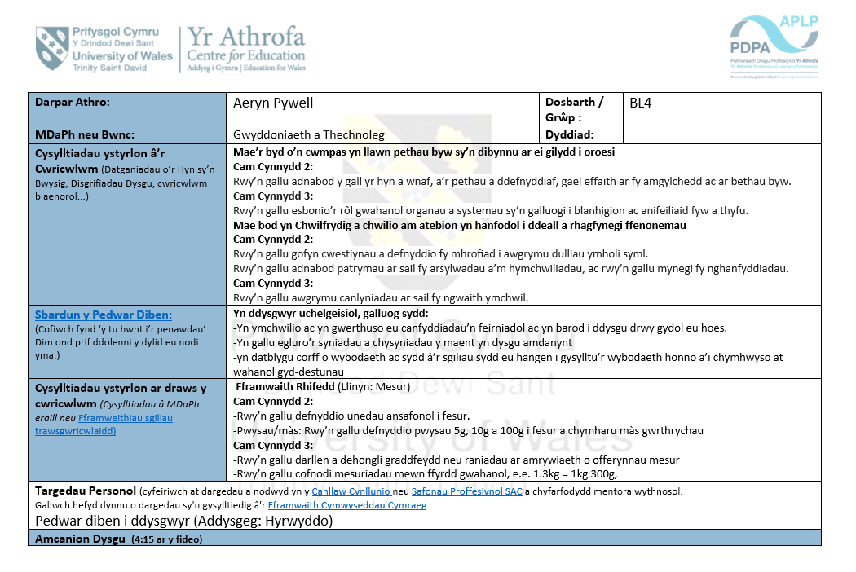
Cynllun gwers 1

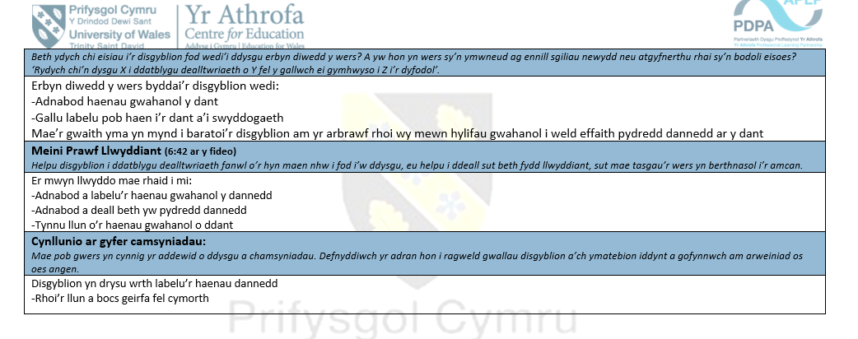

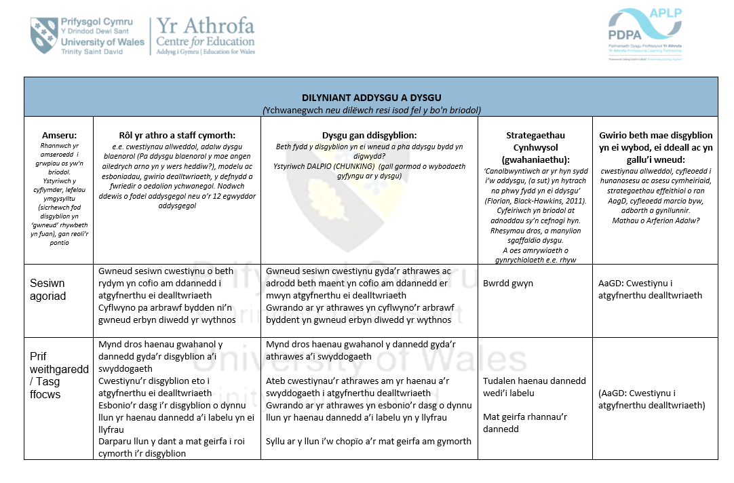

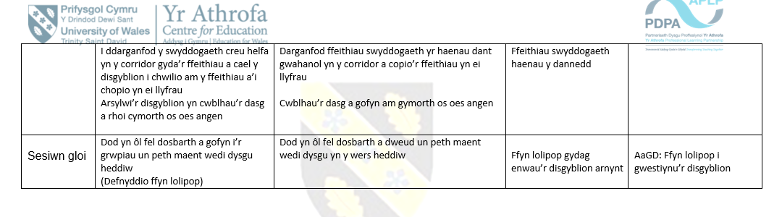

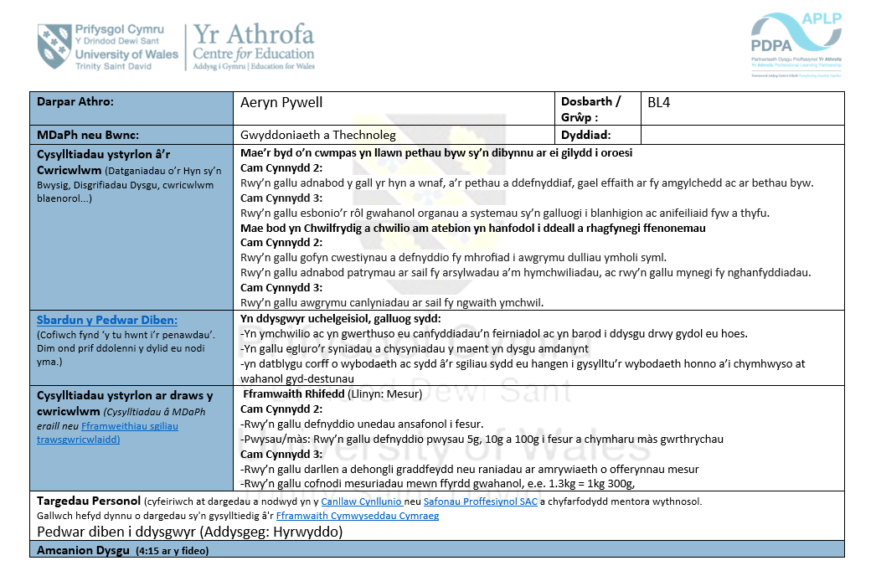
Cynllun gwers 2

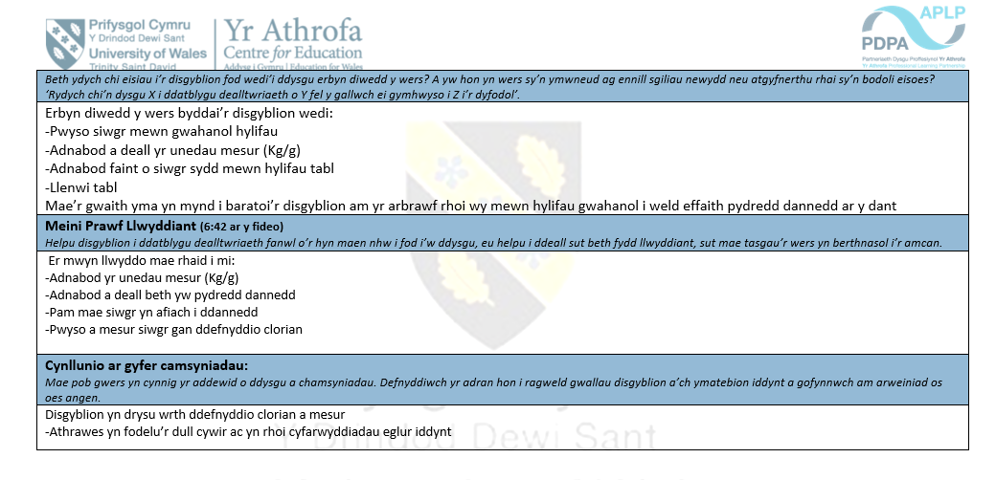

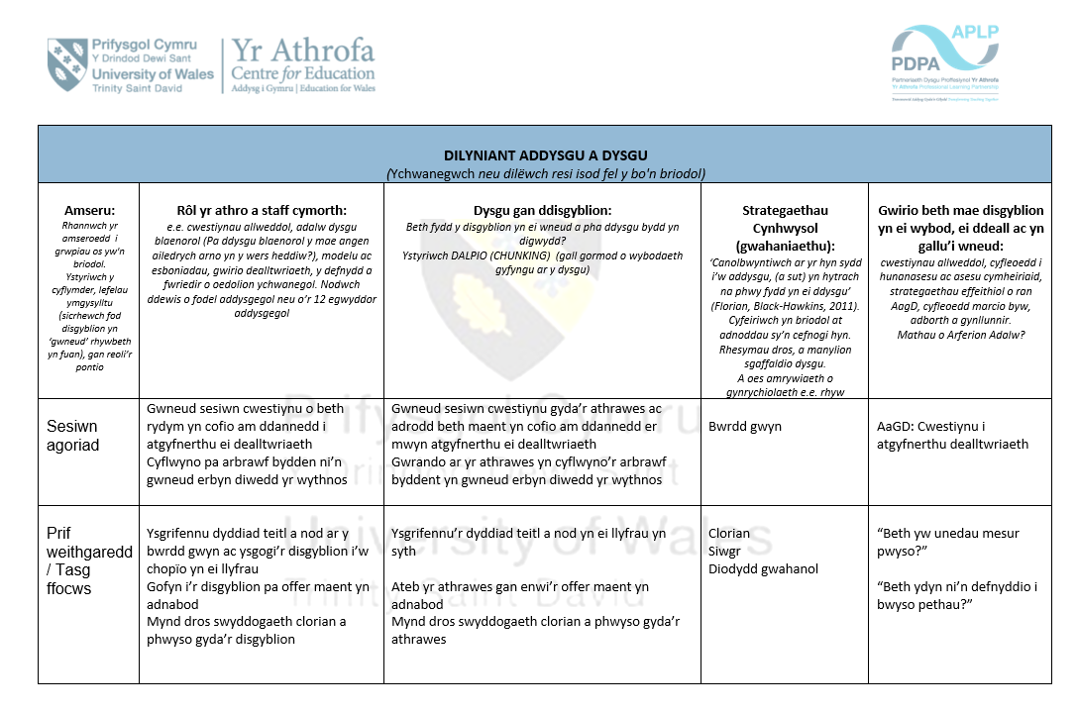

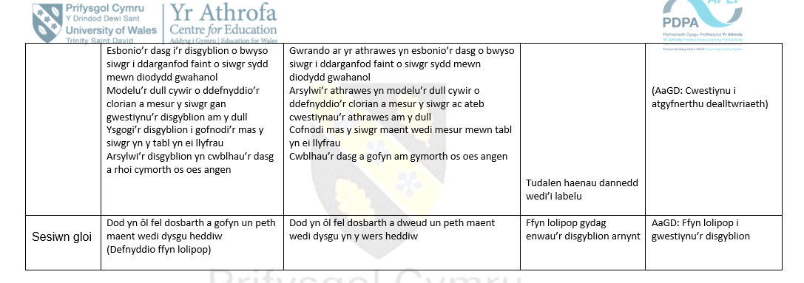

Cynllun gwers 3
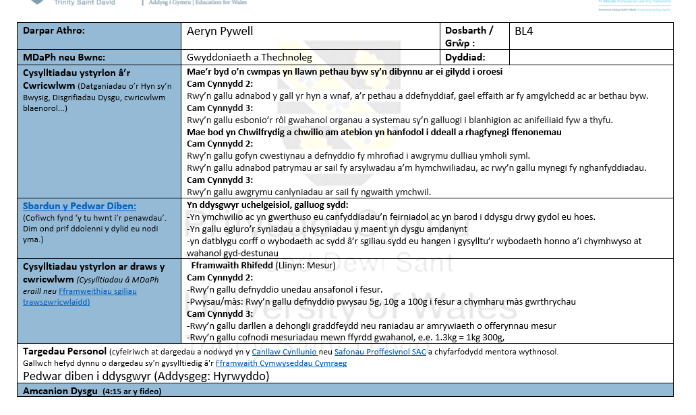

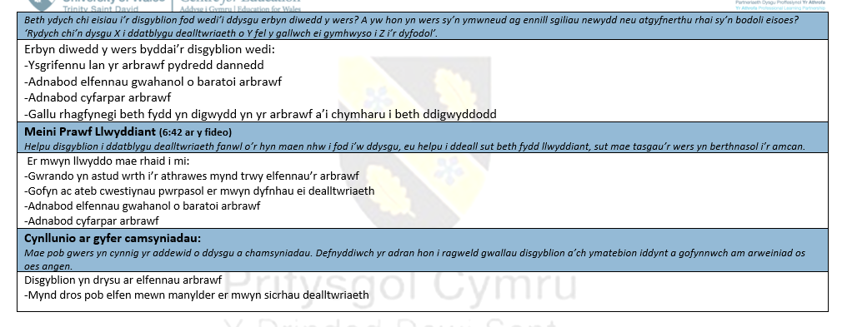

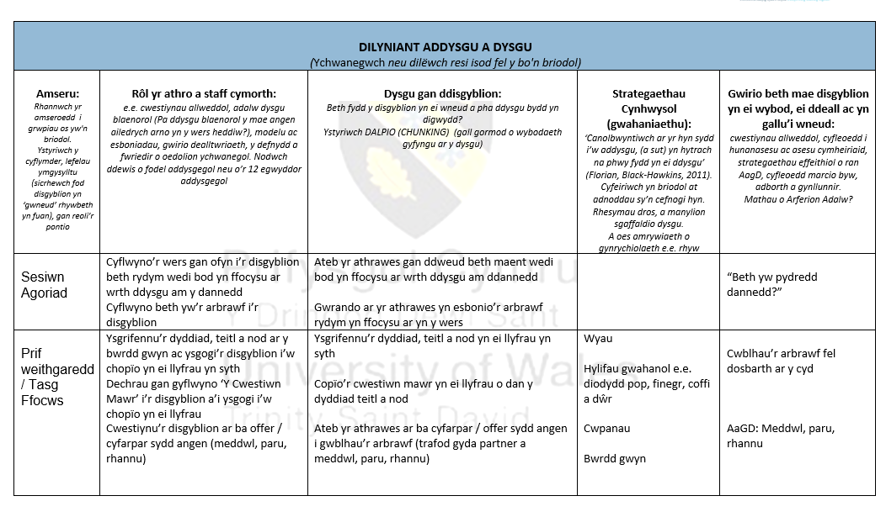

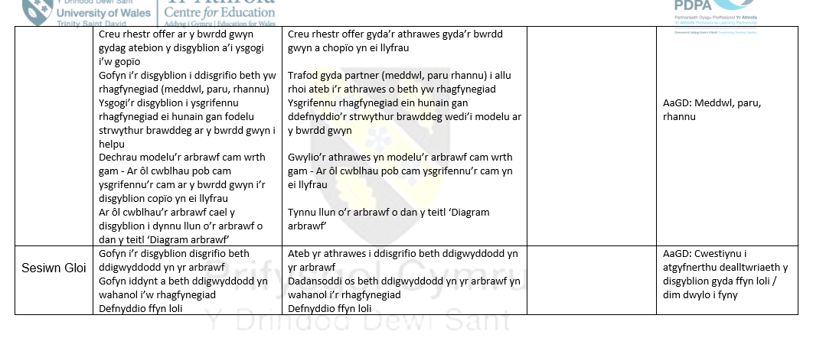
Rhestr cyfeirnodi
Bartlett J. 26 Mawrth 2015. Outstanding assessment for learning in the classroom. Routledge. Taylor & Francis. [Cyrchu ar 29.12.22]; https://www.taylorfrancis.com/books/mono/10.4324/9781315717234/outstanding-assessment-learning-classroom-jayne-bartlett
Black P. 2003. The nature and value of formative assessment for learning. Improving schools volume 6 number 3 Autumn 2003. Journals sagepub. Tudalen 9 [Cyrchu ar 01.01.23]; https://journals.sagepub.com/doi/pdf/10.1177/136548020300600304?casa_token=7YeoXs97zukAAAAA:WPMpcNgJtFWUGgYI-2OIjnPZpvwEjqY5vR1ZcQkE5TVGR3O2VdWMDBrfG8gwl-EB5uUk-GJL2BAz8g
Black P et al. 21 Chwefror 2006. Inside the Black Box: Raising standards through classroom assessment. GL assessment Limited. Tudalen 5. [Cyrchu ar 29.12.22]; https://journals.sagepub.com/doi/pdf/10.1177/003172170408600105
Broadfoot P et al. 2002. Assessment for learning: 10 principles. Dspace. [Cyrchu ar 28.12.22]; https://dspace.stir.ac.uk/bitstream/1893/32458/1/Assessment%20for%20learning%2010%20principles%202002.pdf
Braund M & Driver M. 17 Chwefror 2007. Pupils’ perceptions of practical science in primary and secondary school: implications for improving progression and continuity of learning. Routledge. Taylor & Francis online. Tudalen 1. [Cyrchu ar 01.01.23]; https://www.tandfonline.com/doi/epdf/10.1080/0013188042000337578?needAccess=true&role=button
Cooper K et al. 14 Ionawr 2021. Reconsidering the share of a think-pair-share: Emerging Limitations, alternatives and opportunities for research. Ascb Life Sciences Education. [Cyrchu ar 03.01.23]; https://www.lifescied.org/doi/full/10.1187/cbe.20-08-0200
Darra M & Papanthymou A. 3 Tachwedd 2018. The contribution of learner self-assessment for improvment of learning and teaching process: a review. [Cyrchu ar 29.12.22]; https://files.eric.ed.gov/fulltext/EJ1202130.pdf
Diana E et al. 31 Gorffennaf 2014. Learning objectives for supervision: Benefits for candidates and beyond. Routledge. Taylor & Francis online. [Cyrchu ar 29.12.22]; https://www.tandfonline.com/doi/full/10.1080/07351690.2014.924367?casa_token=UaFCmCjXGgcAAAAA%3AiIvTReu2qoMVlS3sI7TGGLDYKWNMDbWYPH_NxOkUSYsf0z851aFhMB8_aJLWKUUNRj4PFsQeClOJ1Q
Donaldson G. Chwefror 2015. Dyfodol Llwyddiannus, Adolygiad annibynnol o’r cwricwlwm a’r trefniadau asesu yng Nghymru. Llywodraeth Cymru. Tudalen 67 – 68. [Cyrchu ar 01.01.23]; https://www.llyw.cymru/sites/default/files/publications/2018-03/dyfodol-llwyddiannus.pdf
Erbil D. 5 Mai 2020. A review of flipped classroom and cooperative learning method within the context of Vygotsky theory. Frontiers. [Cyrchu ar 03.01.23]; https://www.frontiersin.org/articles/10.3389/fpsyg.2020.01157/full#:~:text=Vygotsky%20(1978)%20also%20argues%20that,e.g.%2C%20teacher%2C%20family).
Furtrak E. 18 Mehefin 2014. Investigating the link between learning progressions and classroom assessment. Wiley online Library. [Cyrchu ar 28.12.22]; https://onlinelibrary.wiley.com/doi/full/10.1002/sce.21122?saml_referrer
Harris L. Tachwedd 2007. Employing formative assessment in the classroom. Improving Schools Volume 10 Issue 3. SAGE Journals. Tudalen 252. [Cyrchu ar 02.01.23]; https://journals.sagepub.com/doi/epdf/10.1177/1365480207082558
Heritage M. 2007. Formative Assessment: What do teachers need to know?. Journals.sagepub. Tudalen 141. [Cyrchu ar 29.12.22]; https://journals.sagepub.com/doi/pdf/10.1177/003172170708900210?casa_token=U0GOhhToSsQAAAAA:PPvmPk_DmzE4HLcxSTxeXYSq3Gp3fipPCKPDul3bNGjPlfn8TeNysp56oSnf2901ZUyQZU-9LrzLwg
Hwb Llywodraeth Cymru. 28 Ionawr 2020. Maes Dysgu a Phrofiad: Gwyddoniaeth a Thechnoleg. Hwb. [Cyrchu ar 01.01.23]; https://hwb.gov.wales/cwricwlwm-i-gymru/gwyddoniaeth-a-thechnoleg/
Leenknecht M. 9 Awst 2017. Formative peer assessment in primary school: the effects of involving pupils in setting assessment criteria on their appraisal and feedback style. Springer Link. [Cyrchu ar 01.01.23]; https://link.springer.com/article/10.1007/s10212-017-0340-2
Llywodraeth Cymru. 2015. Pedwar diben y Cwricwlwm i Gymru. Llywodraeth Cymru. [Cyrchu ar 01.01.23]; https://www.gov.wales/sites/default/files/publications/2018-03/the-four-purposes-of-the-curriculum-for-wales.pdf
Macbeath J. 4 Medi 2008. Leading learning in the self-evaluating school. Taylor & Francis online. [Cyrchu ar 03.01.23]; https://www.tandfonline.com/doi/full/10.1080/13632430802292332
MacLellan E. 2001. Assessment for learning: the differing perceptions of tutors and students. Taylor & Francis online. [Cyrchu ar 29.12.22]; https://www.tandfonline.com/doi/epdf/10.1080/02602930120063466?needAccess=true&role=button
Md-Ali et al. 2016. Experienced primary school teachers’ thoughts on effective teachers of literacy and numeracy. ERIC. Tudalen 45. [Cyrchu ar 01.01.23]; https://files.eric.ed.gov/fulltext/EJ1134519.pdf
Morrison K. 1 Medi 1994. Implementing cross-curricular themes. Taylor & Francis group. [Cyrchu ar 28.12.22]; https://www.taylorfrancis.com/books/mono/10.4324/9781351105408/implementing-cross-curricular-themes-1994-keith-morrison
Mulyanto et al. 23 Awst 2020. Evaluation of Critical thinking ability with discovery learning using blended learning approach in primary school. Journal of research and educational research evaluation. Tudalen 79. [Cyrchu ar 01.01.23]; https://journal.unnes.ac.id/sju/index.php/jere/article/view/46135
Northwood D. Ionawr 2013. Learning outcomes- some reflections on their value and potential drawbacks. Researchgate. [Cyrchu ar 02.01.23]; https://www.researchgate.net/publication/287051421_Learning_outcomes-some_reflections_on_their_value_and_potential_drawbacks
Polous A & Mahoney M. Ebrill 2008. Effectiveness of feedback: the students’ perspective. Routledge. Taylor & Francis online. [Cyrchu ar 01.01.23]; https://www.tandfonline.com/doi/epdf/10.1080/02602930601127869?needAccess=true&role=button
Stiggins R. 2005. From Formative Assessment to Assessment FOR Learning: A path to success in standards-based schools. Journals.sagepub. [Cyrchu ar 29.12.22]; https://journals.sagepub.com/doi/pdf/10.1177/003172170508700414?casa_token=DMqBWeGHcqkAAAAA:JbzeUKDNpsjx2rTwkzU8R8pz1f3a_RiffzB_tTA1ANu-8z9-GtgCcq1TRviwDSUNHm-lHW9gv2afJA
William D. Mawrth 2011. What is assessment for learning?. Studies in educational evaluation. [Cyrchu ar 20.12.22]; https://www.sciencedirect.com/science/article/pii/S0191491X11000149
Woodworth J. 22 Hydref 2015. Transcription: The benefits of AFL. CAMBRIDGE International Examinations. [Cyrchu ar 01.01.23]; https://cambridge-community.org.uk/professional-development/gswafl/gswaflTranscript2.pdf
Wray D et al. 11 Hydref 2001. Teaching literacy effectively in the primary school. Routledge. Taylor & Francis online. Tudalen 9. [Cyrchu ar 01.01.23]; https://www.taylorfrancis.com/books/mono/10.4324/9780203165638/teaching-literacy-effectively-primary-school-richard-fox-jane-medwell-louise-poulson-david-wray
Yurdabakan I. 9 Tachwedd 2010. The investigation of peer assessment in primary school cooperative learning groups with respect to gender. Routledge. Taylor & Francis online. Tudalen 157 [Cyrchu ar 01.01.23]; https://www.tandfonline.com/doi/epdf/10.1080/03004270903313608?needAccess=true&role=button

